试剂耗材服务平台操作流程
一、流程操作


登录流程
下单流程

审批流程
发货流程

二、具体操作
2.1 登录系统
第一步：输入网址：http://cg.nwsuaf.edu.cn/，选择进入“采购管理系统登录”；
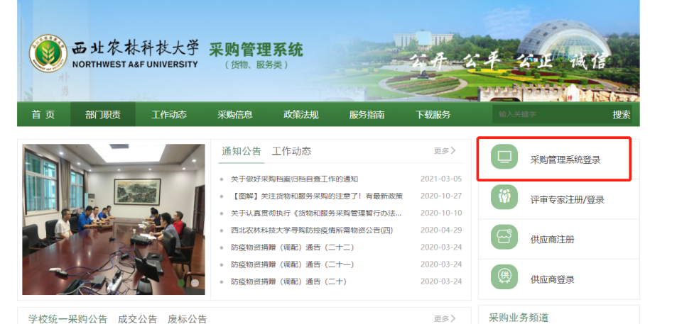
第二步：输入账号密码(只限教工工号)；
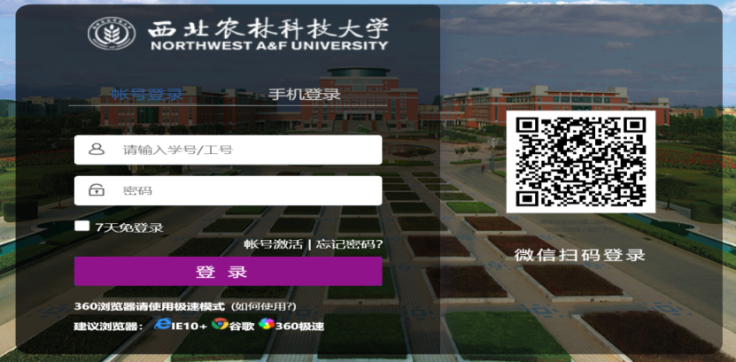
第三步：点击左侧菜单“我的商城”，并点击进入“西北农林科技大学网上商城”按钮；
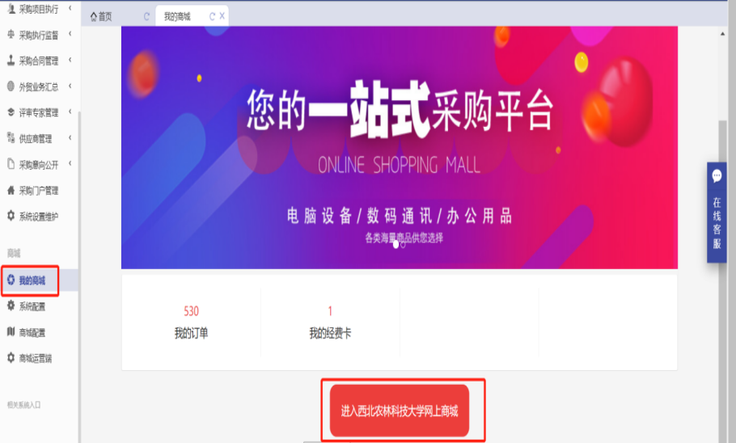
第四步：点击“试剂频道”，进入试剂耗材采购商城；
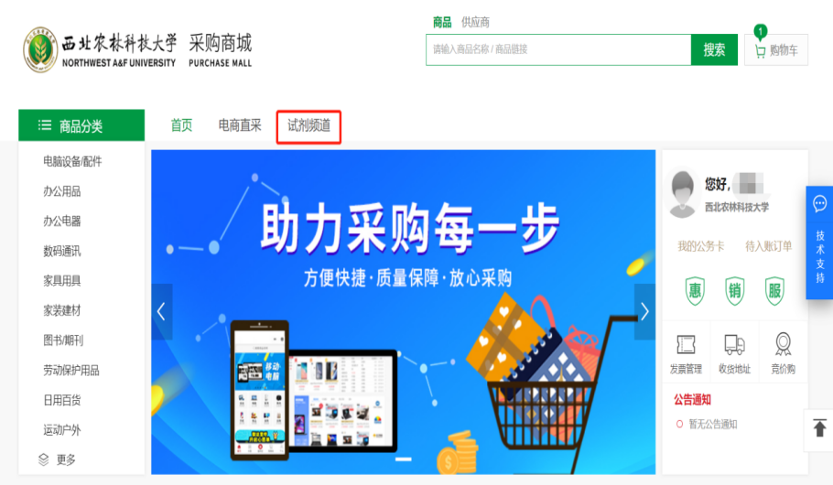
2.2 搜索下单
第一步：搜索产品，搜索方式包括：中英文品名、货号、CAS号、MDL、结构式搜索，先精准后模糊的搜索；
注：结构式无需安装，点击直接进入画图工具
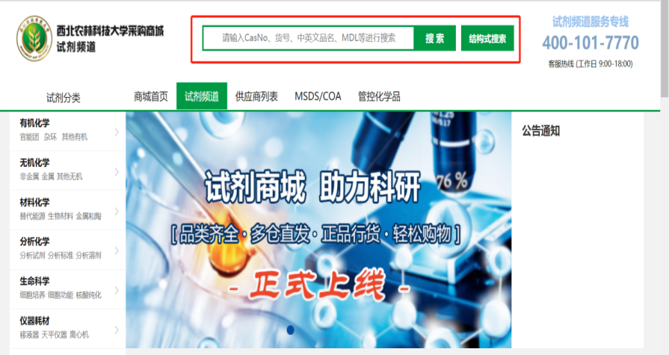
第二步：搜索产品的筛选方法，包括：现货筛选、品牌筛选、包装规格筛选及价格高低排序；
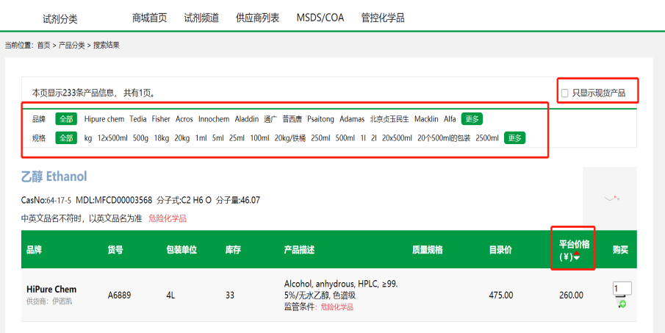
第三步：选择产品，输入数量并加入购物车；
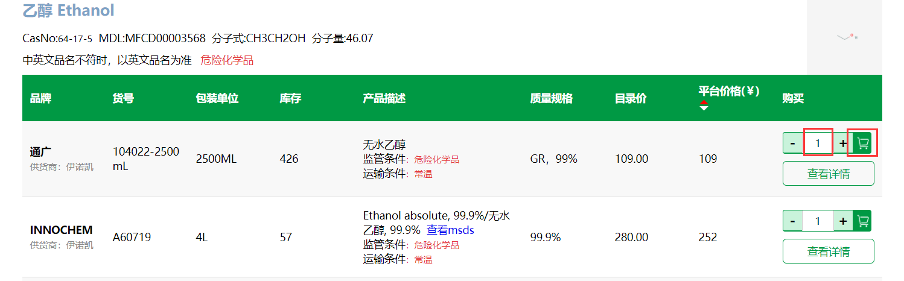
第四步：进入购物车，调整产品数量，点击去结算；
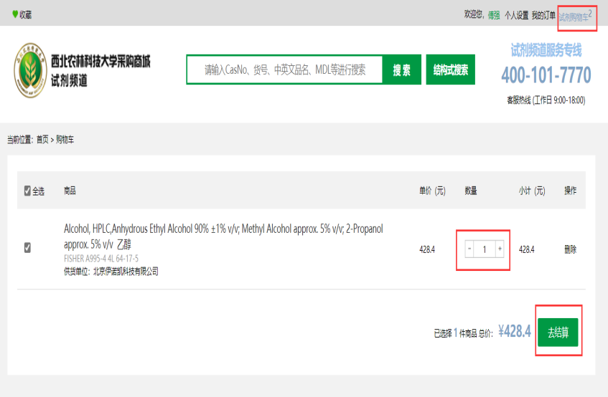

第五步：选择收货地址，支付方式的课题组，填写订单备注，提交订单；
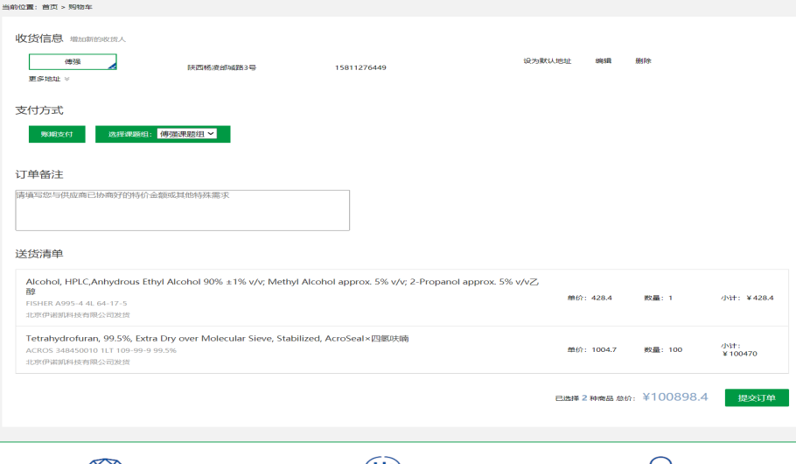第六步：填写经费信息，提交信息
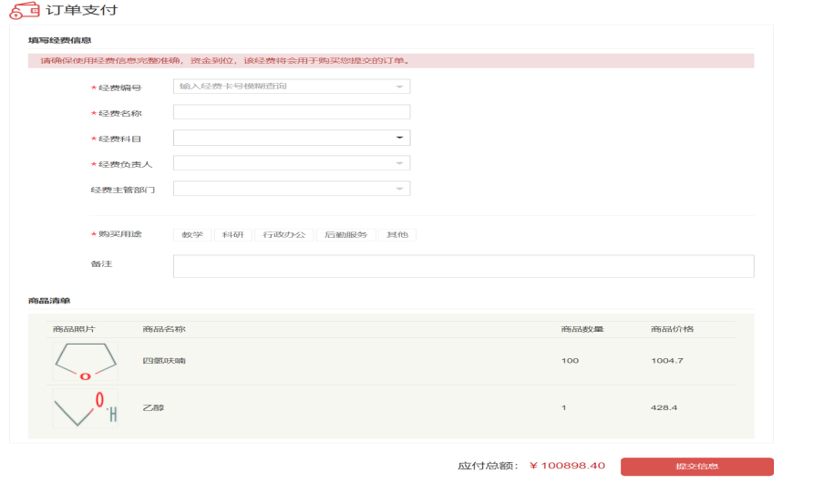
第七步：生成订单
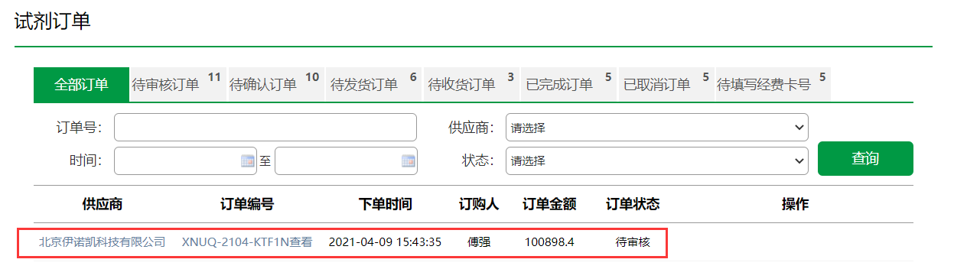
2.3 审批订单
第一步：审批订单的老师登录采购管理系统，点击“待办”；
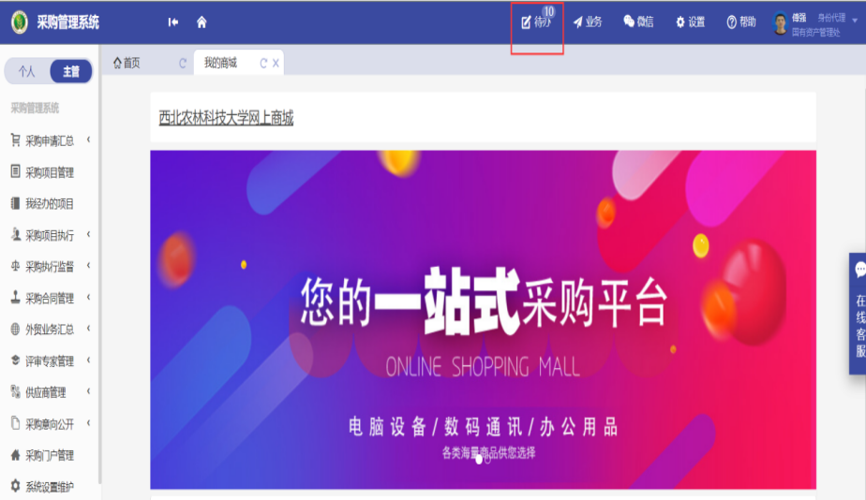

第二步：选择要审批的订单，点击“处理”
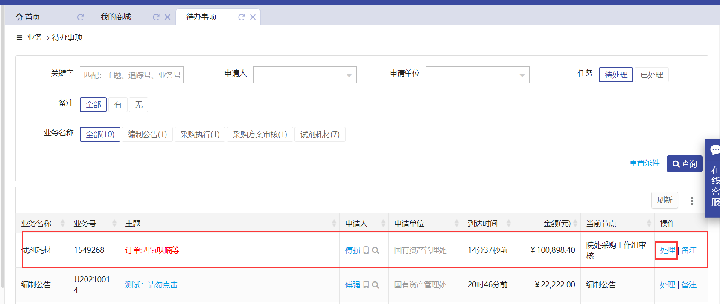
第三步：可查看审批流进度，订单内容，选择“通过”或“驳回”
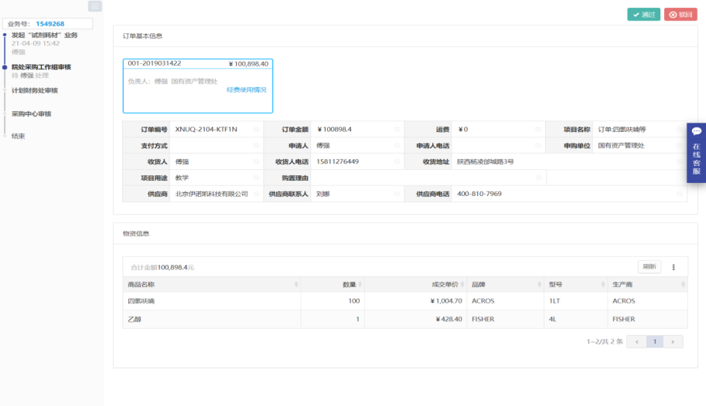

2.4 供应商发货后订购人收货
第一种收货方式（系统内收货）：订购人在“个人订单管理”页，“待收货订单”页签中，选择到货订单，点击“发货详情”，在展开的列表中点击“确认收货”；
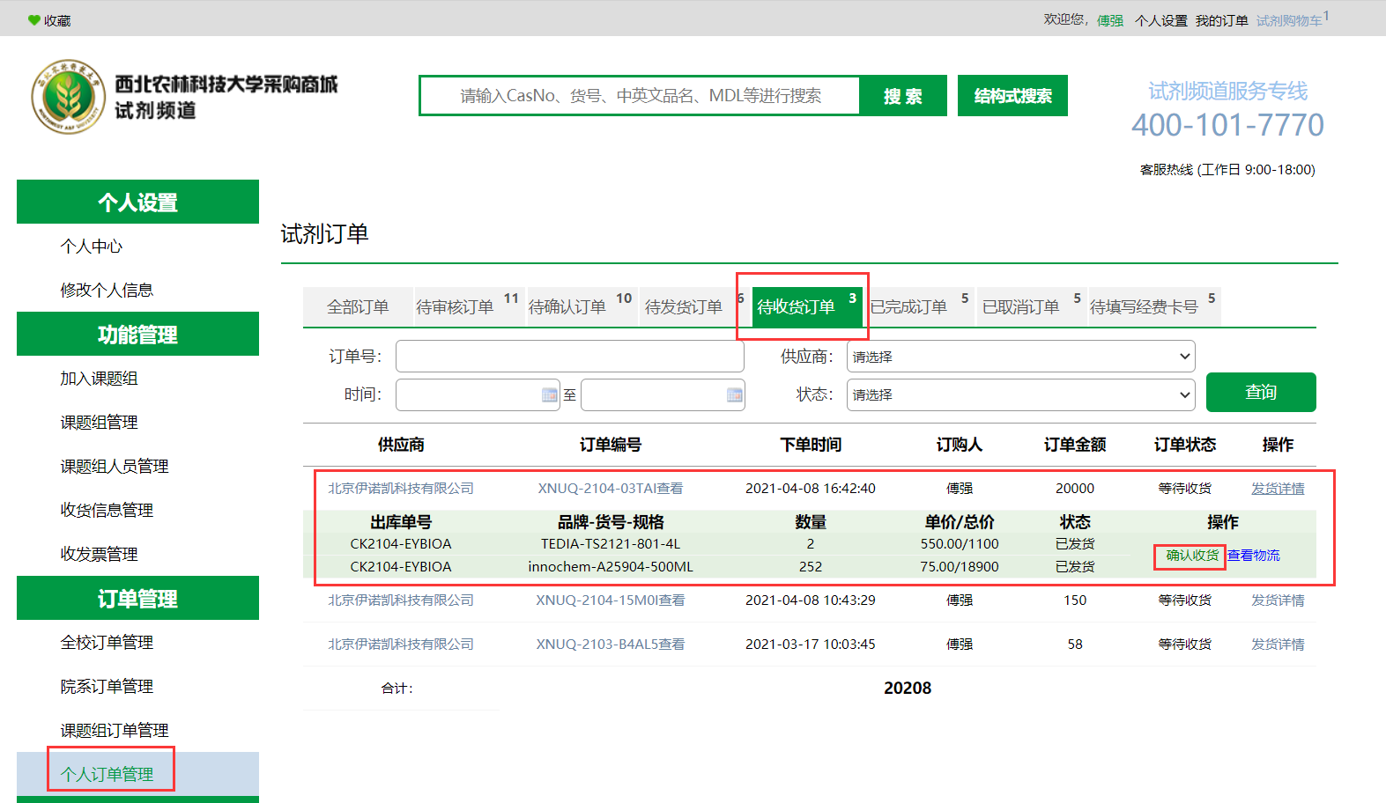
第二种收货方式（手机扫码收货）：供应商会随货发送一张打印的发货单，订购人（或代收人）可用手机上的扫码功能扫描左上角的二维码，在手机上确认收货；
